**新 书 推 荐**

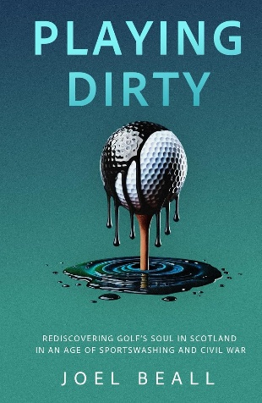**中文书名：《在苏格兰重寻高尔夫“灵魂”：体育洗白与内战时代的高尔夫故事》**

**英文书名：*PLAYING DIRTY: Rediscovering Golf’s Soul in Scotland in an Age of Sportswashing and Civil War***

**作 者：Joel Beall**

**出 版 社：Back Nine Press**

**代理公司：VIA /ANA/Winney**

**页 数：256页**

**出版时间：2025年6月**

**代理地区：中国大陆、台湾**

**审读资料：电子版**

**类 型：大众社科**

**内容简介：**

职业高尔夫深陷贪婪与自保的泥潭，各方势力为收购和控制其生态体系争斗不休，却对野心背后的代价与连带伤害视若无睹。当这项运动的顶级殿堂濒临分裂，《高尔夫文摘》资深撰稿人乔尔·比尔重返高尔夫发源地苏格兰，探寻这项运动是否仍保有纯粹的灵魂。

在此地，远离董事会的硝烟，高尔夫以最本真的姿态呼吸——纯粹而平等。球场与生活无痕交织：球道延伸至村镇广场，发球台藏身公交站后，旗杆向渔夫轻摆致意。随意踏入一间酒吧，半日的参赛者已在此复盘战局，记分卡如战略图铺满桌面，啤酒杯标记着荣耀的得失之地。

这是高尔夫最后的净土，财富不以黄金计量，而以黄昏时分的挥杆为尺；疲惫的流浪者总能在此找到归宿。历史在此触手可及，而这项运动永不衰老，因为美好之物本应如此。当然，它并非完美——凡经人手之物皆难完美——但苏格兰的高尔夫已是人类能企及的最纯粹形态。它提醒我们，即便面对未知，这项“美丽又愚蠢”的运动中一切珍贵之物仍可存续。无论PGA巡回赛与沙特资本的纠葛如何收场……职业赛事终将更迭，而苏格兰的高尔夫永恒不变。

比尔聚焦于守护“人民运动”本质的苏格兰小镇、球场与人群，追溯高尔夫的根源，试图解答：这项运动将走向何方？谁在主宰其命运？在贪婪吞噬高尔夫之前，它是否真能被彻底收买？

**作者简介：**

**乔尔·比尔（Joel Beall）**，《高尔夫文摘》（*Golf Digest*）资深撰稿人，专注于职业高尔夫领域的深度叙事、专栏、新闻报道、调查与赛事现场报道。他主持每月专栏《卧底球童》（*Undercover Caddie*），并为“正常运动”（Normal Sport）系列图书供稿。他多次荣获美国高尔夫作家协会（Golf Writers Association of America）奖项，其探讨高尔夫与自闭症关系的专题报道被《*The Athletic*》评为2021年度最佳特稿之一。此前，他曾供职于FOX体育、《辛辛那提问询报》（*Cincinnati Enquirer*）及WhatIfSports.com。比尔出生于俄亥俄州，现居康涅狄格州，与妻子、爱犬和“糟糕的短杆技术”为伴。

**感谢您的阅读！**

**请将反馈信息发至：版权负责人**

**Email**：**[Rights@nurnberg.com.cn](mailto:Rights@nurnberg.com.cn)**

安德鲁·纳伯格联合国际有限公司北京代表处

北京市海淀区中关村大街甲59号中国人民大学文化大厦1705室, 邮编：100872

电话：010-82504106, 传真：010-82504200

公司网址：[http://www.nurnberg.com.cn](http://www.nurnberg.com.cn/)

书目下载：<http://www.nurnberg.com.cn/booklist_zh/list.aspx>

书讯浏览：<http://www.nurnberg.com.cn/book/book.aspx>

视频推荐：<http://www.nurnberg.com.cn/video/video.aspx>

豆瓣小站：<http://site.douban.com/110577/>

新浪微博：[安德鲁纳伯格公司的微博_微博 (weibo.com)](https://weibo.com/1877653117/profile?topnav=1&wvr=6)

微信订阅号：ANABJ2002

